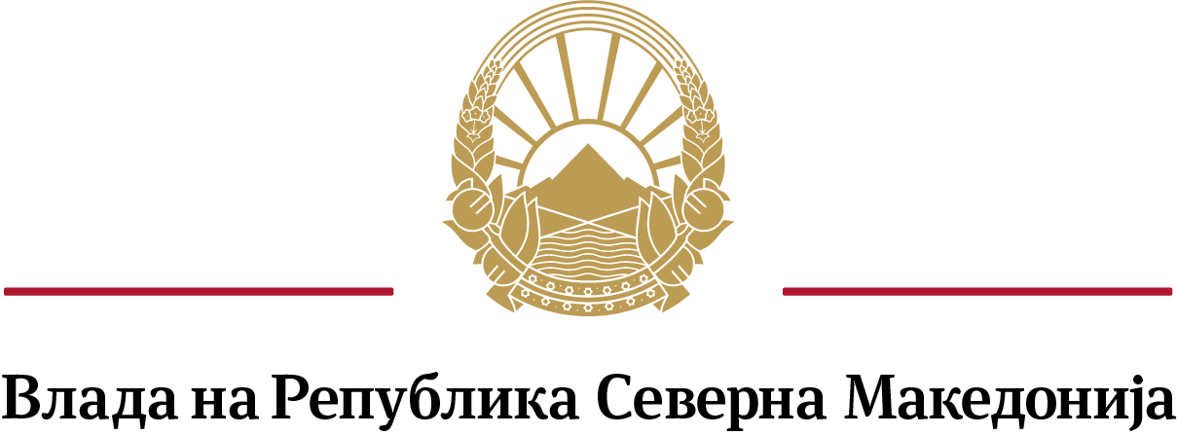
Qeveria e Republikës së Maqedonisë së Veriut

- ГЕНЕРАЛЕН СЕКРЕТАРИЈАТ –
- SEKRETARIATI I PËRGJITHSHËM –

Сектор за анализа на политиките и координација – Одделение за соработка со НВО
Sektori për Analizë të Politikave dhe Koordinim- Njësia për bashkëpunim me OJQ-të

ОБРАЗЕЦ

FORMULAR

за давање на поддршка на кандидат за член на Советот за соработка со
и развој на граѓанскиот сектор од редот на здруженијата и фондациите за областите Земјоделство и рурален развој, Медиуми и информатичко општество, Заштита на животната средина, Спорт и ЕУ интеграции и политики

i dhënies së mbështetjes së kandidatit për anëtar të Këshillit për bashkëpunim me dhe zhvillim të sektorit civil nga radhët e shoqatave dhe fondacioneve për fushën e bujqësisë dhe zhvillimit rural, mediat dhe shoqëria e informacionit, mbrojtja e mjedisit jetësor, sporti dhe integrimet dhe politikat e BE-së

Податоци за организацијата која дава поддршка за кандидат за член на Советот

Të dhëna për organizatën që i jep mbështetje kandidatit për anëtar të Këshillit

Име на здружението/фондацијата која дава поддршка за кандидат за член на Советот:
Emri i shoqatës/fondacionit që i jep mbështetje kandidatit për anëtar të Këshillit: _______________________________________________________________________________

Седиште и адреса:______________________________________________________________
Selia dhe adresa:

Регистарски број (ЕМБС) и датум на упис во Централниот регистар на Република Северна Македонија: __________________________________________________________________
Numri regjistrues (NVAS) dhe data e regjistrimit në Regjistrin Qendror të Republikës së Maqedonisë së Veriut:

Име и презиме на овластеното лице за застапување: ___________________________________
Emri dhe mbiemri i personit të autorizuar për përfaqësim:

Дали здружението/фондацијата е активно (според податоците од Централниот регистар на Република Северна Македонија)
A është shoqata/fondacioni aktive (sipas të dhënave nga Regjistri Qendror i Republikës së Maqedonisë së Veriut)
да/po не/jo

Дали во прилог на овој образец се доставува копија од Тековна состојба од уписот во регистарот на други правни лица за регистрација на организацијата
A dorëzohet në shtojcë të këtij formulari ekzemplarë i Gjendjes aktuale nga regjistrimi në regjistrin e personave të tjerë juridik për regjistrimin e organizatës
да/po не/jo

Податоци за кандидатот за член на Советот

Të dhënat e kandidatit për anëtar të Këshillit

Организациите можат да поддржат само еден кандидат од Листата на кандидати, со означување на полето пред името на кандидатот.
Организациите можат да го дадат својот глас само за еден кандидат, во областа што е идентична со областа на дејствување на организацијата, согласно нејзиниот статут. Организациите не гласаат за кандидатот од својата организација. Гласањето на Сојузите регистрирани согласно со одредбите на Законот за здруженија и фондации се смета за еден даден глас.
Organizatat mund të mbështesin vetëm një kandidat nga Lista e Kandidatëve, duke zgjedhur kutinë pranë emrit të kandidatit.
Organizatat mund të votojnë vetëm për një kandidat, në fushën që është identike me fushën e veprimit të organizatës, sipas statutit të saj. Organizatat nuk votojnë për kandidatin nga organizata e tyre. Votimi i Shoqatave të regjistruara në përputhje me dispozitat e Ligjit për Shoqatat dhe Fondacionet konsiderohet si një votë e dhënë.

11. Земјоделство и рурален развој
Bujqësia dhe zhvillimi rural
Несим Велиу, Здружение на граѓани Центар за развој на земјоделие Еко продукт Тетово
Nesim Veliu, Shoqata e qytetarëve Qendra për Zhvillimin e Bujqësisë Eko Prodhim Tetovë

Лилјана Јоноски, Рурална коалиција Куманово
Liljana Jonoski, Koalicioni Rural Kumanovë

13. Медиуми и информатичко општество
Media dhe shoqëria informatike
Христо Петрески, Фондација за културна и научна афирмација и презентација Македонија презент Скопје
Hristo Petreski, Fondacioni për Afrimin Kulturor dhe Shkencor dhe Prezantues Maqedonia Prezent Shkup

Никола Додов, Здружение за потикнување и промоција на информатиката Асоцијација на студенти информатичари Скопје
Nikola Dodov, Shoqata për Inkurajim dhe Promovim të Informatikës Asocijacioni i Studentëve të Informatikës Shkup

14. Заштита на животната средина
Mbrojtja e mjedisit jetësor
Слаѓана Стаменкова, Здружение на граѓани за заштита на животната средина ЕКОЗВОН Скопје
Slagjana Stamenkova, Shoqata e Qytetarëve për Mbrojtjen e Mjedisit Jetësor ECOZVON Shkup
15. Спорт
Sporti
Дејанчо Здравков, Македонска асоцијација за Бочија Штип
Dejancho Zdravkov, Shoqata Maqedonase për Bocija Shtip

Драгица Костадиновска, Здружение Мултиетничка организација за интернационални култури Мозаик-Меик Скопје
Dragica Kostadinovska, Shoqata Organizata Multietnike për Kultura Ndërkombëtare Mozaik-Meik Shkup

16. ЕУ интеграции и политики
Politikat dhe integrimet në BE
Марија Сулејманова, Институт за истражување и анализа на политиките Ромалитико Скопје

Оливер Ромевски, Здружение на граѓани МЛАДИНСКИ ФОРУМ ЗА СОРАБОТКА Скопје
Oliver Romevski, Shoqata e qytetarëve FORUMI RINOR PËR BASHKËPUNIM Shkup

Место и датум
Vendi dhe data Потпис на овластеното лице за застапување
Nënshkrimi i personit të autorizuar për përfaqësim
_____________ ___________________________________
МП
VV
(Печат на здружението/фондацијата)
(Vula e shoqatës /fondacionit)

